规则链汉化 需要改动源码

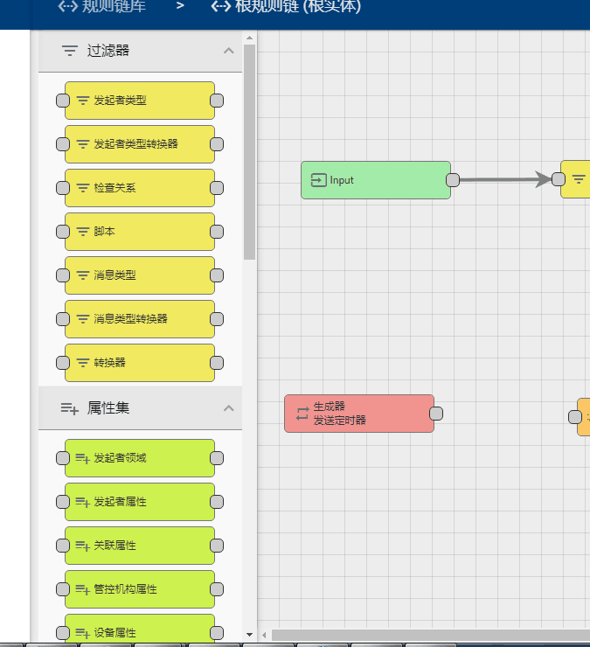

1.规则链中，有两部分需要汉化

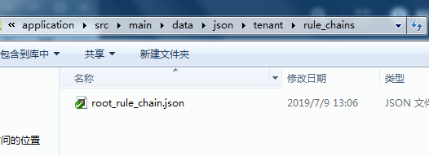

2.第一部分，这个js文件 application - src - main - data - json - tenant - rule_chains

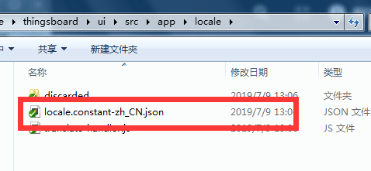

3.汉化方法，在这个文件中，将规则链的提示部分，汉化对应的值对，放进去

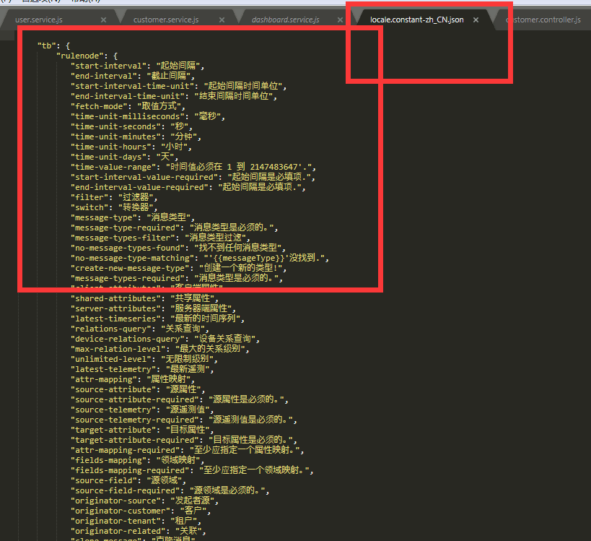

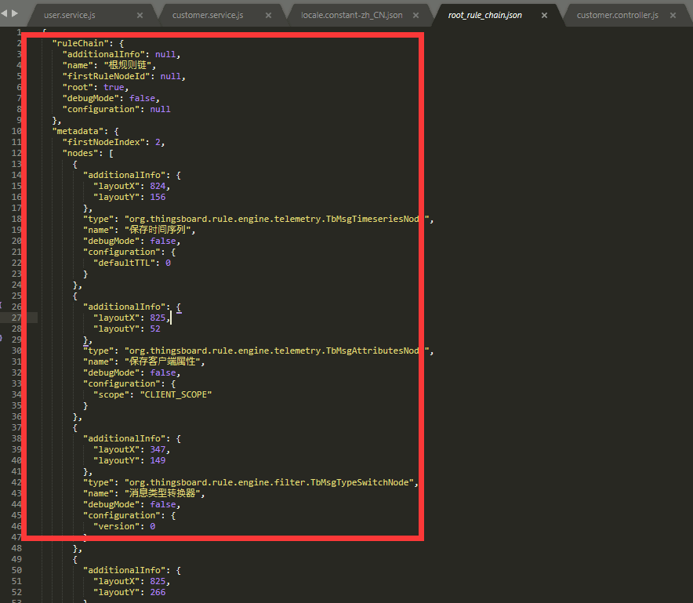

4.内容如上

5.这两部分都需要汉化，另一部分

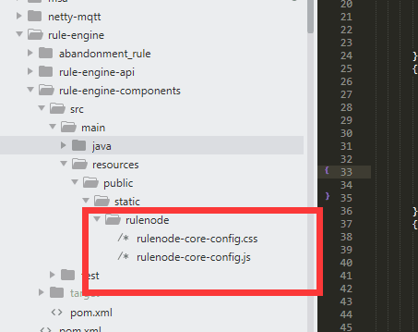

6.这个js中，后面有一些提示需要汉化，汉化到中文汉化包即可

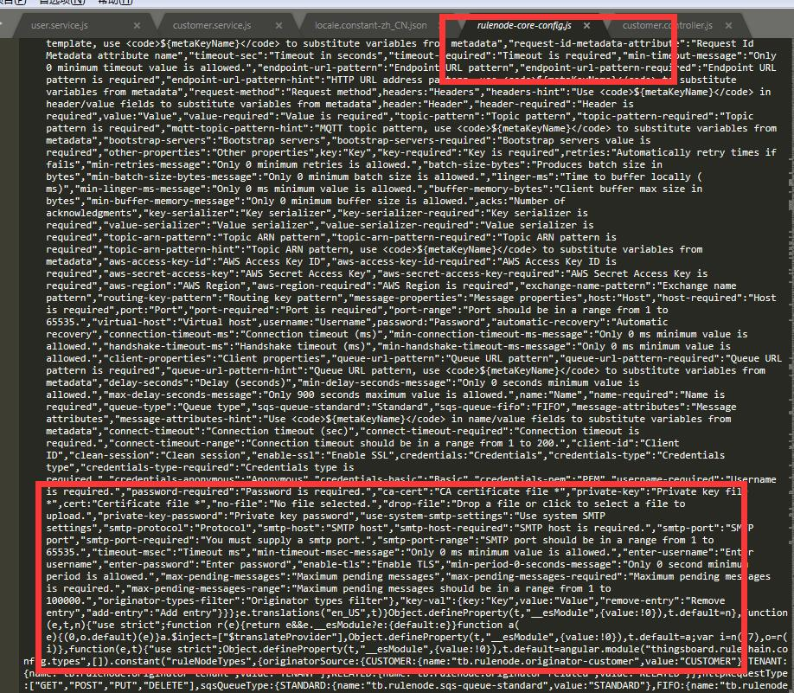

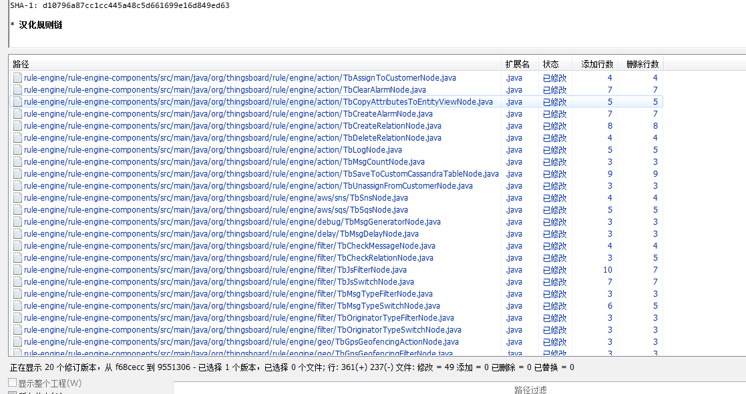

7.这是java部分需要汉化的类

8.也就是规则节点类

9.比如说这个类

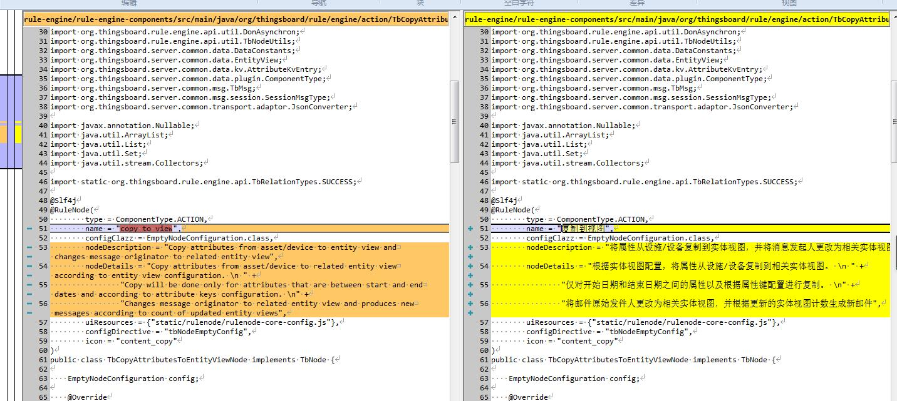

10.若想全部实现汉化，则需要修改这个目录下，所有Node类

P9VQU`J7%MUV.png

11.不同版本中，java类的存放地址不同，需要自己会使用springboot，自己查找，一般都在一个包里，比较简单

12.汉化后的效果